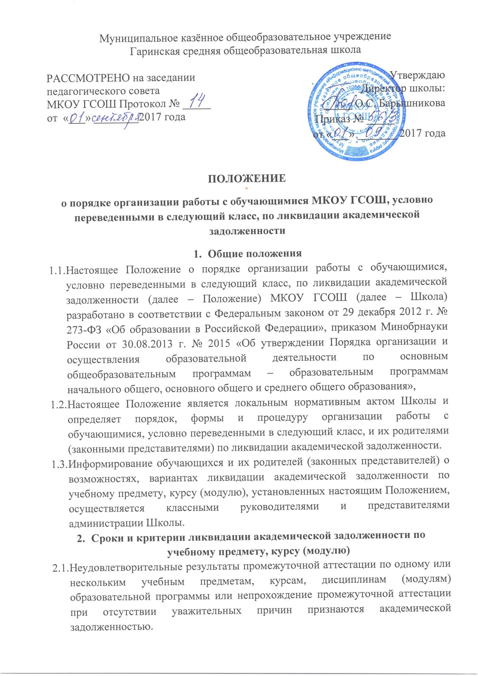

Муниципальное казённое общеобразовательное учреждение
Гаринская средняя общеобразовательная школа

РАССМОТРЕНО на заседании педагогического совета  МКОУ ГСОШ Протокол № _____  от «___» ________2017 года | Утверждаю  Директор школы:  _____ О.С. Барышникова  Приказ № _____  от «___» _______ 2017 года

ПОЛОЖЕНИЕ
о порядке организации работы с обучающимися МКОУ ГСОШ, условно переведенными в следующий класс, по ликвидации академической задолженности
- Общие положения
  - Настоящее Положение о порядке организации работы с обучающимися, условно переведенными в следующий класс, по ликвидации академической задолженности (далее – Положение) МКОУ ГСОШ (далее – Школа) разработано в соответствии с Федеральным законом от 29 декабря 2012 г. № 273-ФЗ «Об образовании в Российской Федерации», приказом Минобрнауки России от 30.08.2013 г. № 2015 «Об утверждении Порядка организации и осуществления образовательной деятельности по основным общеобразовательным программам – образовательным программам начального общего, основного общего и среднего общего образования»,
  - Настоящее Положение является локальным нормативным актом Школы и определяет порядок, формы и процедуру организации работы с обучающимися, условно переведенными в следующий класс, и их родителями (законными представителями) по ликвидации академической задолженности.
  - Информирование обучающихся и их родителей (законных представителей) о возможностях, вариантах ликвидации академической задолженности по учебному предмету, курсу (модулю), установленных настоящим Положением, осуществляется классными руководителями и представителями администрации Школы.
- Сроки и критерии ликвидации академической задолженности по учебному предмету, курсу (модулю)
  - Неудовлетворительные результаты промежуточной аттестации по одному или нескольким учебным предметам, курсам, дисциплинам (модулям) образовательной программы или непрохождение промежуточной аттестации при отсутствии уважительных причин признаются академической задолженностью.
  - Условно переведенными в следующий класс считаются обучающиеся, имеющие по итогам учебного года академическую задолженность по одному или нескольким учебным предметам, курсам, дисциплинам (модулям).
  - Решение об условном переводе обучающегося принимается Педагогическим советом Школы.
  - Организация работы с обучающимися, условно переведенными в следующий класс, является объектом контроля администрации Школы.
  - Ответственность за ликвидацию обучающимися академической задолженности в течение следующего учебного года возлагается на их родителей (законных представителей).
  - Обучающиеся, имеющие академическую задолженность, обязаны ликвидировать её и имеют право пройти промежуточную аттестацию не более двух раз в сроки, установленные Школой, бесплатно (Первый раз обучающийся сдает задолженность учителю, который ведет данный предмет. Если обучающийся не ликвидировал задолженность с первого раза, то создается комиссия, и он сдает повторно).
  - Письменное уведомление о сроках ликвидации академической задолженности своевременно направляется родителям (законным представителям) обучающегося (Приложение 1). Копия уведомления с подписью родителей (законных представителей) хранится в личном деле обучающегося.
  - Освоение обучающимся основной образовательной программы по учебному предмету, курсу (модулю) по совместному решению родителей (законных представителей) обучающегося, переведенного условно, и Школы может быть организовано:
– с привлечением учителя-предметника Школы в рамках уроков, индивидуальных, групповых занятий;
– с привлечением родителями (законными представителями) несовершеннолетнего обучающегося педагога, имеющего право на ведение индивидуальной трудовой деятельности;
– родителями самостоятельно;
– в рамках самоподготовки обучающегося.
  - Обучающийся сдает академическую задолженность по тем темам, за которые по итоговым контрольным работам (диктантам) стоят неудовлетворительные отметки. Материалы промежуточной аттестации по ликвидации академической задолженности разрабатываются на уровне предметного ШМО, согласуются с заместителем директора по УВР, утверждаются директором.
  - Аттестация обучающегося, условно переведенного в следующий класс, проводится в письменной (контрольная работа, тест) форме или комбинированной форме (контрольная работа, собеседование по учебному предмету).
  - Для проведения промежуточной аттестации обучающихся, имеющих академическую задолженность по предмету, создается аттестационная комиссия, состоящая из учителей, преподающих данный предмет.
  - С целью устранения несогласий обучающегося, его родителей (законных представителей) с результатами повторной аттестации создается конфликтная комиссия, сроки полномочия которой устанавливаются до 01 ноября текущего учебного года.
  - Заместитель директора по учебно-воспитательной работе готовит приказ «О ликвидации академической задолженности» с указанием сроков, ответственных лиц. (Приложение 2)
  - Комиссия, назначенная приказом по школе, проводит аттестацию с оформлением протокола (Приложение 3).
  - По окончании работы комиссии заместителем директора по учебно-воспитательной работе издается приказ по школе «О результатах ликвидации академической задолженности» (Приложение 4). Результаты успешной аттестации фиксируются в протоколе заседания Педагогического совета и хранятся в личном деле учащегося.
  - В случае неявки обучающегося без уважительной причины в установленные и согласованные с родителями сроки сдачи программного материала, а также, если задолженность не ликвидирована в установленные сроки, неудовлетворительная отметка за четверть, полугодие считается окончательной. (Приложение 5,6)
  - Обучающиеся, не ликвидировавшие академическую задолженность в установленные сроки, по усмотрению их родителей (законных представителей) решением Педагогического совета оставляются на повторный год обучения, переводятся на обучение по адаптированным образовательным программам в соответствии с рекомендациями психолого-медико-педагогической комиссии.
  - При несогласии обучающегося, его родителей (законных представителей), обучающегося, достигшего возраста восемнадцати лет, с результатами повторной аттестации (пересдачи экзамена комиссии) обучающемуся, его родителям (законным представителям) предоставляется право обратиться в конфликтную комиссию в целях урегулирования споров между участниками образовательных отношений в срок до 01 ноября текущего учебного года. Срок действия Положения – до внесения новых изменений.

Приложение 1
УВЕДОМЛЕНИЕ
об академической задолженности

Уважаемая(ый)___________________

Администрация МКОУ ГСОШ предупреждает Вас о том, что Ваш сын (дочь)___________________________________ ученик(ца)________ класса переводится в ______ класс с академической задолженностью по предмету:__________________________________________________________
На основании Закона РФ «Об образовании в Российской Федерации» №273 ФЗ от «12» декабря 2012г. ответственность за ликвидацию обучающимся академической задолженности возлагается на его родителей. Обучающийся, имеющий академическую задолженность, проходит повторную промежуточную аттестацию по соответствующим учебным предметам не более двух раз в пределах одного года.

Дата: ______________

Заместитель директора по УВР: _______________/__________________/
^{(подпись)} ^{(Ф.И.О.)}
Ознакомлен: _______________/__________________/
(подпись) (Ф.И.О.)

Приложение 2
ПРИКАЗ
от «__» ______________ 20___г. №_____
«О создании комиссии по ликвидации академической задолженности по __________________»

На основании Федерального закона «Об образовании в Российской Федерации» №273 от 29 декабря 2012г., приказа Минобрнауки России от 30 августа 2013г. №1015 «Об утверждении Порядка организации и осуществления образовательной деятельности по основным общеобразовательным программам – образовательным программам начального общего, основного общего, среднего общего образования», Положения о порядке организации работы с обучающимися МКОУ ГСОШ, условно переведенными в следующий класс, по ликвидации академической задолженности
ПРИКАЗЫВАЮ:
- Создать школьную аттестационную комиссию для приема академической задолженности по__________________________ в составе:
ФИО - председатель комиссии
ФИО – учитель _______________________
ФИО – учитель _______________________
ФИО – учитель _______________________
- Назначить переаттестацию по ___________________________ за ________________ учебный год «___» ______________20__г. в ___ ч ___ мин.
- Контроль за исполнением приказа возложить на заместителя директора по УВР_______________________________________
^{(Ф.И.О.)}

Директор школы: О.С.Барышникова

Приложение 3
Протокол переаттестации
по __________________________

Ф.И.О. председателя комиссии: ___________________________________________
Ф.И.О. членов комиссии: ___________________________________________
___________________________________________
__________________________________________
Форма проведения: _____________________________________________________
(Пакет с материалом прилагается к протоколу)

На аттестацию явились ____ человек.
Не явилось ____ человек.
Аттестация началась в ___ч____ мин., закончилась в____ ч____ мин

№ п.п. | Ф.И. учащегося | за ____ класс | Итоговая отметка
1.
2.
…

Особые отметки членов комиссии об оценке ответов отдельных учащихся:__________________________________________________________________________________________________________________________________
Запись о случаях нарушения установленного порядка переаттестации и решения комиссии:________________________________________________________________________________________________________________________________
Дата проведения ____________________________ 201 г.
Дата внесения в протокол отметок: _______________________201 г. Председатель комиссии: _____________/____ _________________________/
Члены комиссии: _____________/_____________________________/
_____________/_____________________________/

Приложение 4
ПРИКАЗ «____»_____________ 20__ г. № ___
«О результатах ликвидации академической задолженности»

В соответствии с приказом от « ____» __________ 201__ № «_____», на основании результатов аттестации по ликвидации академической задолженности
ПРИКАЗЫВАЮ:
1.Считать ликвидировавшими академическую задолженность:
№ п.п. | Ф.И.О. | Класс | Предмет | Итоговая отметка
1.
2.
…

2.Классным руководителям:
2.1.Внести в личные дела соответствующие записи.
2.2.Довести данный приказ до сведения родителей и учащихся.
3.Контроль за исполнением приказа возложить на заместителя директора по учебно- воспитательной работе.

Директор школы: О.С.Барышникова

Приложение 5
СПРАВКА
о результатах ликвидации академической задолженности
за _________________ учебный год
Выдана _______________________________________________________________ ^{(Фамилия, Имя, Отчество)}
за курс _____ класса в том, что он (она) в период с «___»__________ 201___ г. по «____» __________201___ г. показал(а) следующие результаты фактического уровня знаний по учебному предмету, курсу (модулю) учебного плана в соответствии с федеральным компонентом государственных образовательных стандартов, ФГОС НОО, ФГОС ООО:
№ п.п. | Учебный предмет, курс (модуль) | Форма установления фактического уровня знаний | Фактический уровень знаний (отметка) | Дата проведения
1
2
…

Администрация школы ставит в известность о том, что «___» ______________ 20___г. в ______ ч _______ мин. в кабинете ________________________________________ состоится повторная пересдача академической задолженности по________________________ за предыдущий год обучения (____ класс).
Просим обеспечить явку Вашего ребенка.
Директор школы: _________________ /_______________________/ Заместитель директора по УВР: _____________ /_______________________/

Приложение 6
УВЕДОМЛЕНИЕ
Уважаемые родители (законные представители) обучающегося «____» класса __________________________________________________________________.
Администрация школы ставит вас в известность о том, что «___»_____________20___ года в __ ч. ___ мин. в кабинете _______________________________________ состоялась пересдача академической задолженности по ________________________ за предыдущий год обучения (____ класс).
Обучающийся _________________________________________ на пересдачу академической задолженности не явился.
«_____» __________________ 20___г.
Заместитель директора по УВР: _______________/____________________/
(подпись) (Ф.И.О.)
Родители (законные представители): ___________ /___________________/
^{(подпись)} ^{(Ф.И.О.)}

